メディア
チェックシート
（平日用）
しっかり食べて，たっぷり運動し，ぐっすり眠る仙台っ子！

すこプラ推進キャラクター「まもるくん」

一日のメディア利用時間・家庭学習時間・睡眠時間を記入しましょう。平日は（月曜日～金曜日）は帰宅してから，夜寝るまでです。土・日曜日は１日の時間を記入してください。
☆テレビを見た時間（スマホ・携帯・ネット） ⇒テレビ（赤）
メディアを利用した時間を色別に塗りましょう
☆ゲームをした時間（スマホ・携帯・ネットなども） ⇒ゲーム（緑）
☆ネットを利用した時間（パソコン・スマホ・携帯など）⇒ネット（青）
☆スマホ・携帯でメールや通話した時間 ⇒スマホ（黄）
☆学習時間（塾・家庭教師の時間も）⇒黒で斜線を引きましょう。
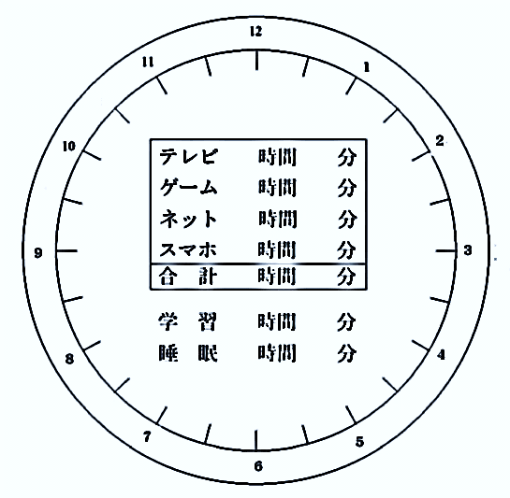
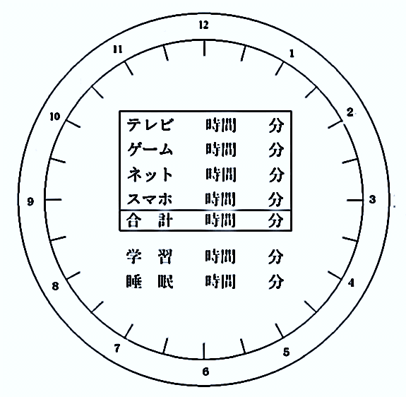
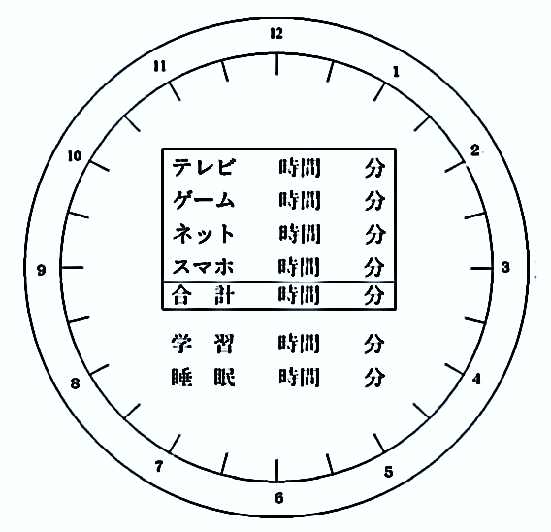
☆睡眠時間は寝た時間がわかるように線を引きましょう。
月 日（水）
月 日（火）
月 日（月）

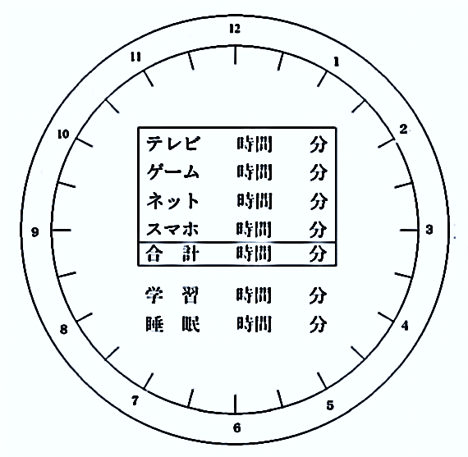
月 日（金）
月 日（木）
メリハリ
ないよね～
ずっとスマホって
いうのもね～・・
まもるくん
ハリー
メリー
振り返って気づいたことや思ったことを書きましょう

